РЕСПУБЛИКА БЕЛАРУСЬ

ПАСПОРТ
302
воинского захоронения
(захоронения жертв войн)
(учетный номер)

1. Место и дата захоронения
Брестская обл., Дрогичинский р-н, Вульковский сельсовет, д.Лосинцы , 1944г.
(область, район, город, сельсовет, населенный пункт, число, месяц, год)

2. Вид захоронения
индивидуальная могила

3. Охранная зона (границы захоронения)
2,57 м х 1,63 м

4. Краткое описание захоронения и его состояние
бетонный обелиск высотой 1,7 м.

5. Количество захороненных:

Всего | В том числе по категориям |  |  |  |  |  |  |  | Из них |  | Приме-чание
Всего | Военнослужащих |  | Участников  сопротивления |  | военнопленных |  | Жертв войн |  |  |  | Приме-чание
Всего | известных | неизвестных | извест  ных | неизвест  ных | известных | неизвест  ных | извест  ных | неизвест  ных | извест  ных | неизвест  ных | Приме-чание
1 | -- | 1 | -- | -- | -- | -- | -- | -- | -- | 1 | --

6.Персональные сведение о захороненных

№ п./п. | Воинское  звание | Фамилия | Собственное имя | Отчество (если такое имеется) | Дата рождения | Дата гибели или смерти | Место первичного захоронения | Место службы | Место рождения и призыва

7. Кто осуществляет уход за захоронением ГУО «УПК Ровинская д/с СШ», ГУК «Дрогичинская клубная система» Вульковский СК,
ОАО «Алексеевичи-Агро»

8. Фотоснимок захоронения 9. Карта расположения
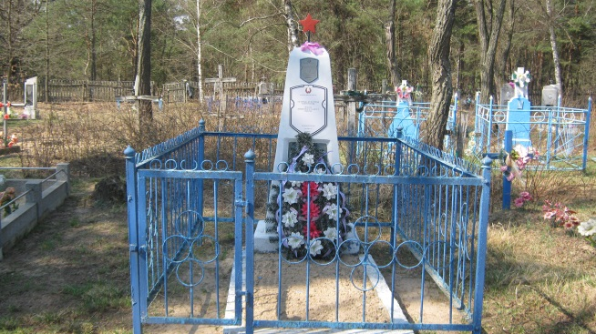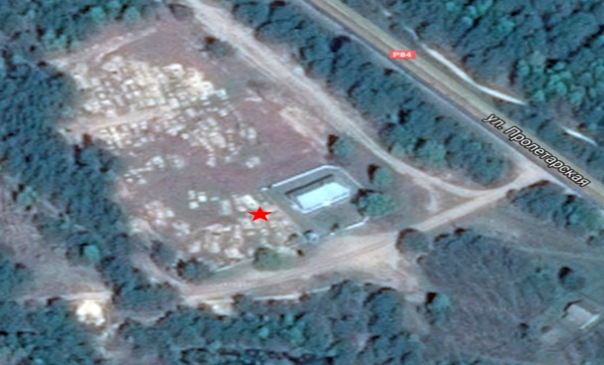
10. Дополнительная информация
Название историко-культурной ценности «Могила неизвестного солдата 1944 г.»
11.Подписи уполномоченных представителей:

местного исполнительного Председатель
и распорядительного органа Дрогичинского районного
базового территориального исполнительного комитета
уровня Ю.В. Дядюк
М.П.
18 мая 2017 г.

Военного комиссариата Военный комиссар
Дрогичинского района
М.П. подполковник О.П.Андрощук

18 мая 2017 г.

